Aaron Andal Marasigan
SMX2B – M07 Serveix de Xarxa
Documentación DNSMASQ
Dnsmasq es un servidor (DNS, DHCP) muy ligero que tiene un efecto colateral, además de funcionar como servidor DNS para tu red local (gracias a que lee el fichero / etc / hosts) y poder resolver los nombres asignados a tus equipos, también hace de servidor DNS caché, es decir almacena las IPs consultadas para no tener que repetir la consulta cuando vuelven a pedir.
El resultado es que el acceso a las páginas de Internet es más rápido. Como sabemos, antes de visualizar su contenido, debe resolverse el nombre del equipo al que le enviamos la petición a través de una compleja red de servidores, que se inicia en el (o los) que hemos definido en / etc / resolv.conf
Nuestro (s) servidor (es) suelen ser dos IPs de nuestro suministrador de acceso a Internet. Con dnsmasq conseguimos reducir el proceso de consulta.
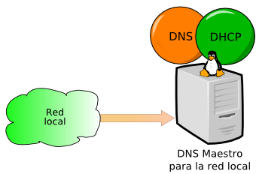
Esquema VirtualBox
- Ub10:
  - Adaptador puente: eth0
  - adaptador interno: intnet1
  - adaptador interno: intnet2
- Ub9:
  - adaptador interno: intnet1
- WXP:
  - adaptador interno: intnet2
Esquema DNSMASQ
Ubuntu9
Resolv.conf 172.16.16.1
Nslookup “domain”
Nslookup www.megap2p.com
Ubuntu10
(Server DNS/DHCP)
Dnsmasq
Dhcp-range= 172.16.16.2,172.16.16.9
Dhcp-range= 10.10.10.2,10.10.10.9

Resolv.conf 8.8.8.8
/etc/hosts/ -->
103.244.183.3 www.megap2p.com
Windows XP
Server DNS 10.10.10.1
INTERNET
Eth7: 172.16.16.1
Red interna1
Eth0: 192.168.19.1
Adaptador puente
Eth8: 10.10.10.1
Red interna2

Archivos a utilizar
- /etc/dnsmasq.conf
  - /etc/init.d/dnsmasq restart
- /etc/network/interfaces
  - /etc/init.d/networking restart
- /etc/resolv.conf
- /etc/hosts
Comandos
- ifconfig, nslookup, ping, sudo su, gedit, service, apt-get...
Procedimiento
- Abrir la máquina de Ubuntu 10.
- Abrir una terminal con CTRL + ALT + T.
- Acceder a modo root.
- Introducir gedit /etc/network/interfaces e introducir la configuración similar a la imagen. Y hacemos un RESTART.
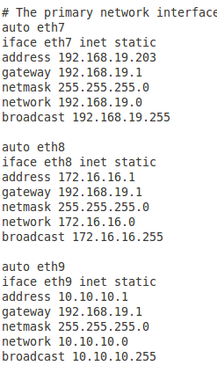

- En la máquina de UB9 sólamente configurar la eth* que tenga y en DCHP. Como en WXP.
- Instalar el DNSMASQ con sudo apt-get install dnsmasq.
- Actualizar los repositorios con apt-get update.
- Verificar el servicio de dnsmasq activo con service dnsmasq status.
- Introducir gedit /etc/dnsmasq.conf y configurar similar a la imagen.
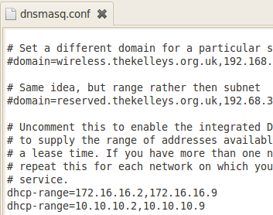

- Reiniciamos el servicio de DNSMASQ con sudo /etc/init.d/dnsmasq restart
- En gedit /etc/resolv.conf añadimos nameserver 8.8.8.8 (DNS Primario GOOGLE).
- En gedit /etc/hosts le vamos a asignar que la dirección de www.mega.co.nz sea www.megap2p.com. Miramos la IP del dominio del mega.co.nz 103.244.183.3.
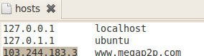

- Cambiamos a Ubuntu 9.
- Verificamos que nos dió la dirección DHCP del DNSMASQ del rango 172.16.16.2 – 172.16.16.9
- Haciendo un ifconfig o sino /etc/init.d/networking restart.
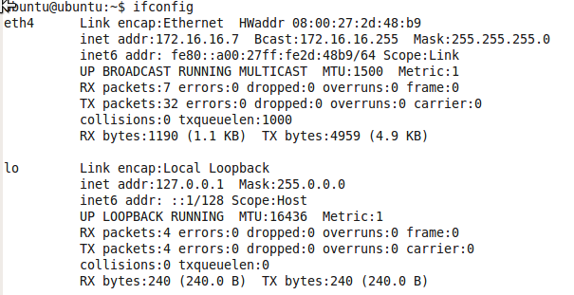
- Ahora en gedit /etc/resolv.conf tengamos como nameservers 172.16.16.1 para que reciba información del Ubuntu 10 como intermediario.
- Hacemos un nslookup www.megap2p.com para ver que el Srv. DNS nos dé información acerca de él sin Internet.
